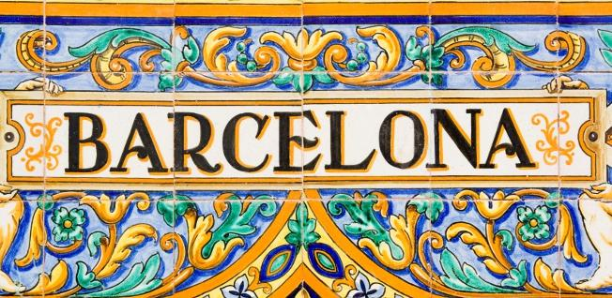
De viaje a
COLLEGE SAINT JOSEPH

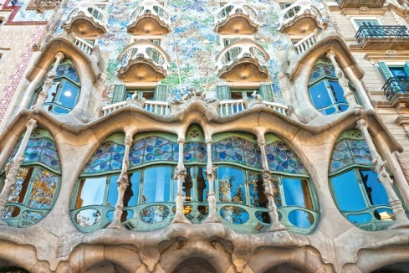
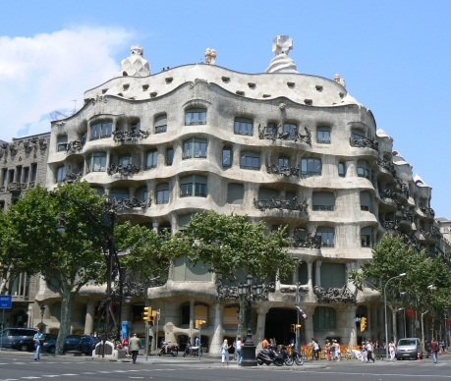

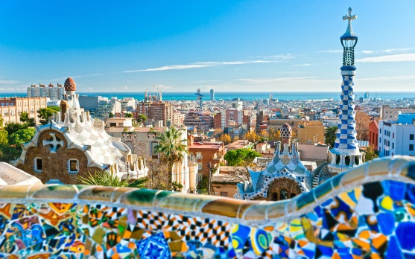
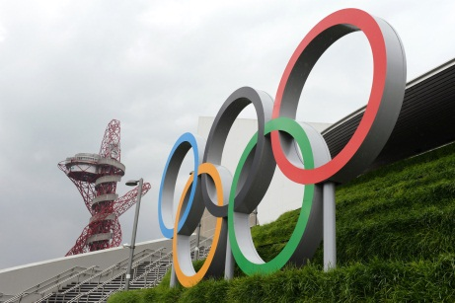
16-22 de abril del 2018

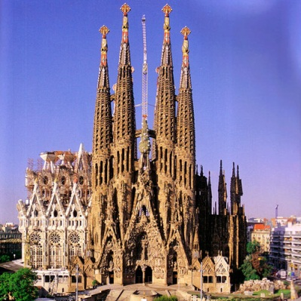
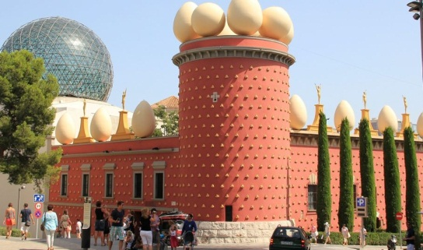

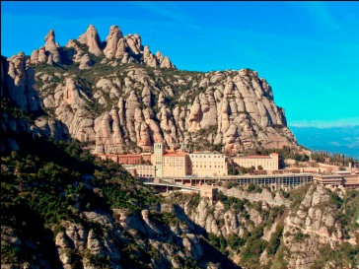

SUMARIO
Consignas | p.2
Programa | p.3
Identidad | p.4
Preparando la maleta | p.5
El viaje | p.5-6
La familia | p.7
La vida en familia | p.8
Horarios y vida cotidiana | p.9
Los primeros contactos | p.9
La casa | p.10
La comida | p.11-12
España y Cataluña | p.13-14
Investigación | p.14
De compras | p.15
Martes, 17 de abril  El Museo Dalí-Figueras  Girona | p.16-19
Miércoles, 18 de abril  Visita guiada de la ciudad  Montjuic  Antonio Gaudí  El paseo de gracia  La casa Milá  La casa Batlló  El Camp Nou | p.20-24
Jueves, 19 de abril  El Monasterio de Montserrat  El Pueblo Español | p.25-26
Viernes, 20 de abril  La Sagrada Familia  El Parque Güell | p.27-32
Sábado, 21 de abril  El Museo de Historia de Cataluña  El barrio gótico  El mercado de la Boquería  Las Ramblas | p.29-32
Para comunicar | p.33-34
Annexes | p.35

Consignes

Le livret

Ce dossier a été préparé avec soin par l’équipe d’accompagnatrices, il sera ton outil de travail pendant toute la durée du séjour.

Tu devras :
- Ne pas l’égarer
- En prendre soin afin de le rendre en bon état
- Le remplir avec sérieux et assiduité au cours des différentes visites en demandant de l’aide à ta famille d’accueil, aux passants et à tes professeurs car il fera l’objet d’une note sur 20 qui comptera pour le 3e trimestre.
(Livret /15 pts + comportement /5 pts)

- Le remplir en respectant la langue utilisée dans les questions.
- Le compléter au retour du voyage en l’agrémentant de photos et autres illustrations de ton choix.
Le rendre au plus tard le 14 mai 2016

Sécurité

Pour votre propre sécurité, il vous est demandé de respecter les consignes suivantes durant le séjour :
- se déplacer toujours par groupe de 3 personnes minimum.
- Respecter scrupuleusement les horaires 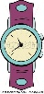 de rendez-vous fixés par les professeurs sous peine de sanction.

En cas de problème, prévenez les professeurs en appelant au 06.63.23.97.18

Coordonnées de votre famille d’accueil :

_____________________________________________________________________

Programme

MA SEMAINE A BARCELONE

Lundi 16 | 21h30 départ : trajet de nuit
Mardi 17 | 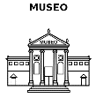  Musée Dalí |  | Gérone
Mercredi 18 | City tour | Paseo de Gracia | 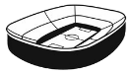  Camp Nou
Jeudi 19 | Montserrat |  | Poble Español
Vendredi 20 | Sagrada Familia |  | Parque Güell
Samedi 21 | 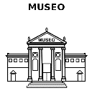  Musée Catalogne | Barrio Gótico | Ramblas
Dimanche 22 | 11h arrivée
Lundi 23 | 8h20 cours
Je m’intéresse à tout ce que je découvre tout en ayant un comportement approprié à la situation.
Je ne suis jamais seul, je ne quitte jamais mon sac à dos qui est toujours fermé, mon portefeuille est en sécurité.

Identidad

foto

Apellido: ____________________________________
Nombre: _____________________________________
Fecha de nacimiento: ____________________________
Lugar de nacimiento: ____________________________

Dirección en España:
En casa de __________________________________________________
Calle: __________________________________________ n°: _________
Ciudad: ____________________________ Provincia: ________________
Teléfono: __________________________________________________

Dirección en Francia:
n° ___________ Calle: _______________________________________
Código postal: ____________Ciudad: ____________________________
Teléfono: __________________________________________________

Salud:
- Alergias NO SÍ
- Polvo
- Polen
- Animales domésticos
- Otro:

- Dieta:
- Vegetariano
- otro: _____________________

Preparando la maleta

El viaje

Indica el itinerario

La familia
¿Qué le gusta hacer en su tiempo libre?
_____________________________
¿Cuál es su grupo/cantante favorito?
_____________________________

¿Cuál es su plato favorito?
_____________________________

¿Cuál es su película preferida?
_____________________________

¿Practican algún deporte? ____________________________________________________

Las mascotas

Nómbralos: ______________________________________________________________

Pega aquí una foto de la familia

La casa

La comida española

La vida en familia

La vida en familia

- He visto la tele:

- Algunas veces
- Con frecuencia
- Nunca

- Era:

- Fácil de entender
- Difícil de entender

- He visto:

- Películas
- El telediario
- Juegos
- Deporte

- El telediario es a (la hora) ______________________

- Con la familia, he hablado:

- Un poco
- Mucho

- Era:

- Muy fácil
- No muy fácil
- Muy difícil

- Era:

- Más difícil hablar que comprender
- Más fácil hablar que comprender

- Me acuesto a las _______________________ de la noche.

Horarios y vida cotidiana

¿A qué hora suelen levantarse los españoles? .................................
¿A qué hora van a trabajar (o a la escuela) por la mañana? .........................................
¿A qué hora suelen almorzar en tu familia ?......................................................
¿A qué hora vuelven del trabajo (o de la escuela) por la tarde? ................................
¿A qué hora suelen cenar?......................................................
¿A qué hora suelen acostarse los españoles?.....................................................

Los primeros contactos

Cuando encontré a la familia por primera vez, me sentí:
muy alegre muy a gusto (= à l'aise) intimidado
Parecían: simpáticos antipáticos acogedores (= accueillants)
Yo: No sabía que decir No comprendía todo lo que decía Comprendía algunas cosas, pero no todo
Hemos ido a su casa: en coche a pie en autobús
El viaje hasta su casa duró: menos de 10 minutos más de 10 minutos

La casa

Está en:

- Un barrio céntrico
- El casco antiguo
- Las afueras
- Un barrio elgante
- En el campo
- En un barrio obrero

Dibuja el plan o de la casa:

Mi dormitorio:
- Estoy solo(a) en la habitación
- Comparto la habitación con _______________________________

En el dormitorio hay:

- La cama
- La mesilla de noche
- La silla
- Una estantería
- Un ropero
- Una mesa
- Una lámpara
- Una alfombra

La comida
Es:
- Exactamente lo mismo que en Francia
- Muy diferente de lo que comemos en Francia

Es:
- Buena
- Mala
- Regular

Durante el viaje, suelo desayunar a las ______h______
Suelo cenar a las ______h______

¿Cuáles son las especialidades del país?
_________________________________________________________________________________________________________________________________________________________________________________________________________________________________

¿Te gusta la comida española?
___________________________________________________________________________

Pregunta a tu familia la receta de un plato que te ha gustado:

Ingredientes:
______________________________________________________________________________________________________________________________________________________
Preparación:
_________________________________________________________________________________________________________________________________________________________________________________________________________________________________
Foto:

Apunta lo que has comido durante tu estancia.

 | Desayuno | Almuerzo  (la bolsa de bocadillos) | cena
Lunes
Martes
Miércoles
Jueves
Viernes
Sábado

- Subraya los platos que te han gustado y rodea los que no te han gustado nada.

España y Cataluña

Investigación

De compras

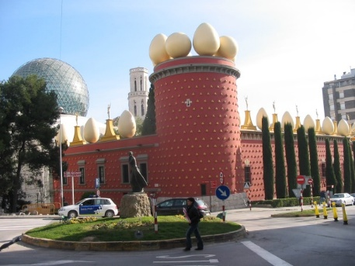
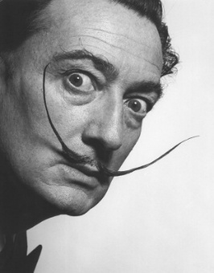
Martes, 17 de abril

El Museo Dalí-Figueras
Observe la façade de ce musée et dis ce qu’on peut y voir: ______________________________________________________________
Avant son inauguration en ____________, ce bâtiment était ______________________.
Horaires d’ouverture : ___________________________________________________
Le prix de mon entrée est de __________________euros.
Le Prix total pour le groupe est de (_________€ x ___________ alumnos) ___________€

L’artiste :
Prénom: Noms :
Date et lieu de naissance :
Date et lieu de mort :

Salvador Dalí était un peintre du _________________ siècle.
A quel mouvement appartenait –il ? __________________________________________

- Retrouve le nom des tableaux dont sont issus ces éléments :
1. 2. 3. 1.
2.

3.

4.

4. 5. 5.

- La femme de Dalí était sa muse. C’est elle que l’on retrouve dans de nombreux tableaux. Quel est son nom ?
- Retrouve le nom des tableaux dans lesquels elle apparait.
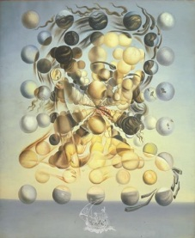
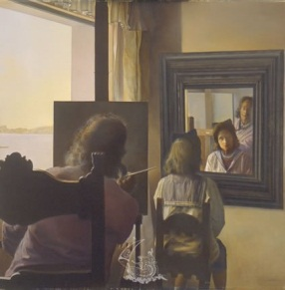
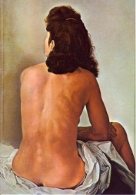
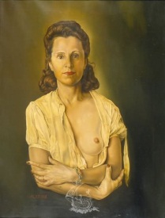
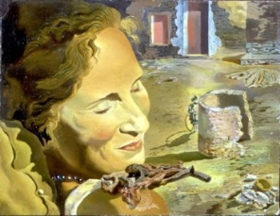

- 2.

- 4.

5.
- L’horloge fait partie des éléments « daliniens ». Cite un autre élément qui revient souvent dans ses œuvres.
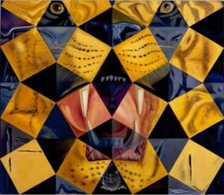
- Dans ce tableau sont présents un animal et un personnage célèbre.
Qui sont-ils ?

LE PATIO
- De quelle marque est la voiture ?
- Combien de personne y-a-t-il à l’intérieur ?
GALA DESNUDA MIRANDO EL MAR
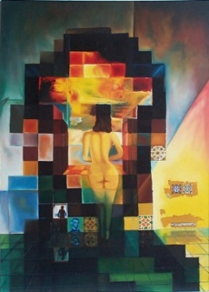
- En quoi se transforme ce tableau
à une distance de 18-20 mètres?
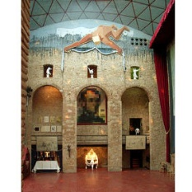

SALA DEL TESORO
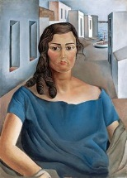
- Qui est cette jeune femme ?

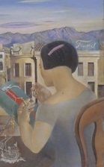
- Quels objets se trouvent sur le muret ?

SALA DE LAS PESCADERIAS
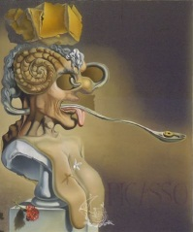
- Quel célèbre peintre admiré par
Dalí est représenté dans ce tableau ?

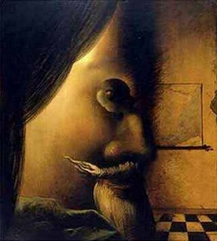
Observe bien le tableau La imagen desaparece. Que vois-tu ?

CRIPTA
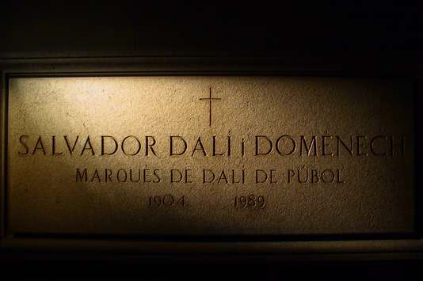
- Quel est le nom complet de Dalí ?

- A quel âge est-il mort ?
SALA MAE WEST
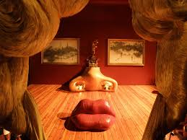
- Relie les éléments de la composition avec ce qu’ils représentent.
Las cortinas=
Los cuadros=
La chimenea=
El sofá=
El suelo=

- En réalité, ce salon ressemble au ______________________ de Mae West
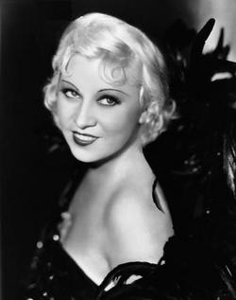
- Mais qui était-elle ?

SEGUNDO Y TERCER PISO
- Cette statue a été détournée par Dalí mais quel est son nom original ?
En quoi l’a-t-il transformée ?

PALACIO DEL VIENTO
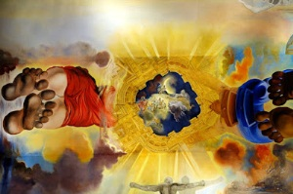
- Regarde la fresque au plafond. Qui est le personnage représenté en bleu ?
A quoi le reconnait-on ?

- Donne le nom de ce célèbre tableau
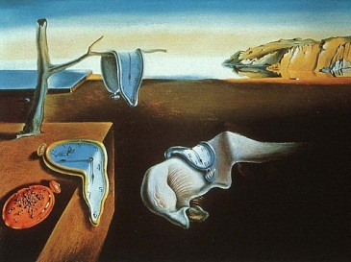

Girona

Miércoles, 18 de abril

Visita guiada de la ciudad

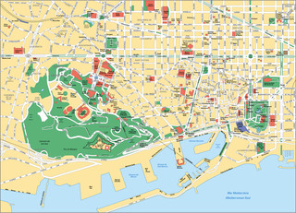
¿Qué has descubierto de Barcelona?
Nombra los monumentos.
__________________________________________
__________________________________________
__________________________________________
¿En qué monumentos entramos?
__________________________________________
__________________________________________

Cita una anécdota que te ha gustado.
____________________________________________________________________________________________________________________________________________________________________________________________________________________________________________________________________________________________________________

Las instalaciones olímpicas de Montjuic
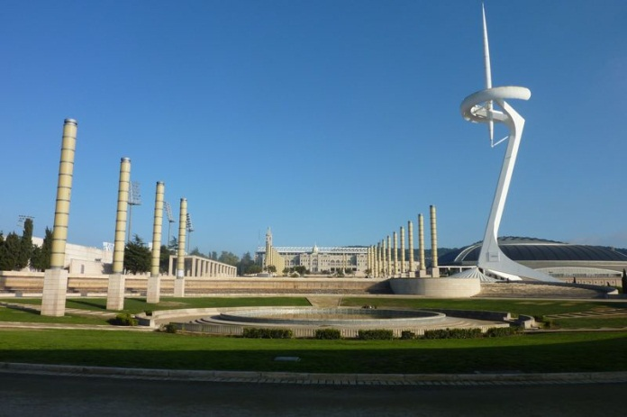

¿Cuándo ocurrieron los Juegos Olímpicos de Barcelona? _________________________________

¿Qué representa la foto? _______________________________________________________

El paseo de gracia

Escribe el nombre de los diferentes monumentos o lugares siguientes.

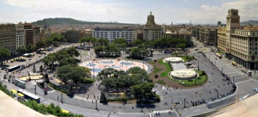 ____________________________________________________________
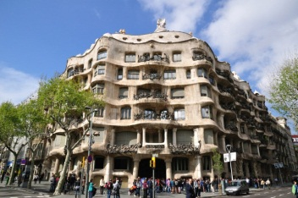______________________________________________________________
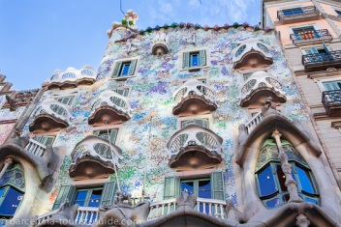________________________________________________________________
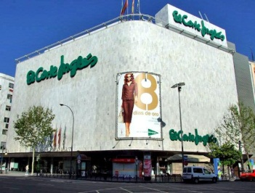 ________________________________________________________________

Elige la(s) respuesta(s) correcta(s)
La casa Mila
En el número 92 del Paseo de Gracia, se encuentra otra obra de Gaudí:
La casa Mila la casa Santa Creu La Pedrera.

Lo más llamativo de la casa Mila es su fachada:
de piedra ondulante sin líneas rectas cubierta de cerámica policromada.

Las rejas (= grilles) de sus balcones de hierro forjado son impresionantes, imitan:
formas vegetales formas humanas

En la azotea (= le toit en terrasse) de la casa Mila, las chimeneas se parecen a:
setas (= champignons) y arboles guerreros medievales.

La casa Batlló
Muy a menudo (= tres souvent), los turistas comparan el tejado de la casa Batlló con:
la cabeza de un dragón fantástico la espalda de un tigre
la cabeza de un tigre la espalda de un dragón.
3- En la fachada (= la façade) de la casa, destacan :
las ventanas los balcones de hierro con formas de máscaras venecianas.
4- Debajo de cada balcón se ve un elemento característico de la decoración de Gaudí :
una concha (= un coquillage) una flor una cara.

Le modernisme
La notion de modernisme recouvre un ensemble de mouvements culturels ayant animé les sociétés occidentales de la fin du xix^{e} siècle et du xx^{e} siècle, dans les domaines de l'art, de l'architecture, de la musique, de la littérature et du catholicisme .
À l'opposé de la simplicité et de la rigueur géométrique de l’architecture industrielle de la première moitié du xix^{e} siècle, le modernisme catalan se base sur les motifs naturels, autant dans les formes des œuvres et de leurs ornementations que dans les matériaux utilisés.
Les architectes et sculpteurs utilisent comme éléments décoratifs des représentations d'animaux et de végétaux, aussi bien pour les sculptures en bas ou haut-relief que dans les ornements. Il n’est pas rare de trouver des figures de taille plus imposante, animaux légendaires ou figures humaines, et de la céramique colorée sur les corniches. Les fenêtres et balcons se distinguent par les grilles de fer forgé, travaillées en motifs inspirés par les éléments de flore.

- Da la dirección exacta
- ¿Quién la construyó?
- Año de construcción :
- Observa la façade de la maison et relève des éléments qui font que cette maison s’inscrit dans le courant moderniste.
- ¿Qué forma(s) te parece(n) más utilizad(a/s) en la arquitectura de la casa.
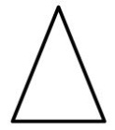
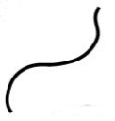

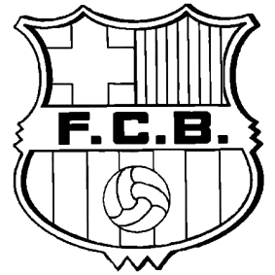
El Camp Nou
Cherche dans le musée les éléments manquants à ce texte
Le Camp Nou a été construit en _____________ pour remplacer
l’ancien stade de ____________ qui était devenu trop petit. Il peut
accueillir les matchs de ____________ les plus prestigieux. Dans ce stade joue
le FCB (__________________________) qu’on a l’habitude d’appeler le B____________.

- ¿Qué significa “Camp Nou” en catalán?
- ¿Cuántos socios (abonnés) tiene el Barça?
- En quelle année a été fondé le club?
- ¿Cuál es la divisa del club?
- ¿Cuántos espectadores puede acoger (accueillir) el Camp Nou? | 76632  120327  99 354
- ¿Cómo se llama el eternal rival del Barça?
- Le Barça n’est pas seulement un club de foot, citez 4 autres sports qui font partie du Barça

- El Barça ganó 5 copas de Europa, ¿en qué año?
- ¿qué número lleva Andrés Iniesta?
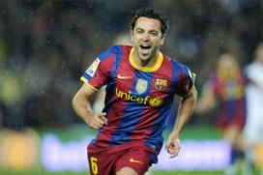
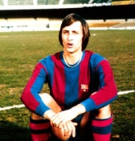
- Nombra a estos famosos jugadores

Colorea el escudo del FCB

Pega aquí una foto de ti o de tus
amigos durante la visita

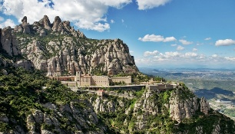
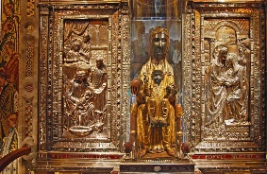
Jueves, 19 de abril

MONTSERRAT
Particularités
Comment peut-on expliquer la formation de ce relief atypique ?
_____________________________________________________________________
A quelle altitude se situe le point culminant de Sant Jordi?
_____________________________________________________________________

Le monastère
Quelle est la particularité architecturale du monastère ?
_____________________________________________________________________
En quelle année a-t-il été fondé ?
_____________________________________________________________________
Est-ce un lieu encore habité ?
_____________________________________________________________________
A quoi leur vie est-elle dédiée ?
_____________________________________________________________________
Qu’est-ce que l’Escolania ?
_____________________________________________________________________

La Morenata
Pourquoi cette statue porte-t-elle le nom de Morenata ?
_____________________________________________________________________
Quel matériau a-t-il été utilisé pour sa fabrication ?
_____________________________________________________________________
Qui tient-elle sur ses genoux ?
_____________________________________________________________________
Que symbolise la sphère qu’elle tient dans sa main droite ?
_____________________________________________________________________

La légende
Résume la légende de la découverte de la Morenata.
____________________________________________________________________________________________________________________________________________________________________________________________________________________________________________________________________________________

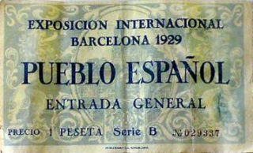
El Pueblo español

Le Poble Espanyol (nom catalan) ou Pueblo Español (en castillan) est
un musée à l'air libre situé sur la montagne de ________________, dans la ville
de Barcelone. Il fut construit à l'occasion de l'Exposition universelle de ________(année).

Son objectif était de réunir à travers __________________ édifices les caractéristiques architecturales des principales villes d'Espagne.

Le musée occupe une surface totale de __________________ m2 et rassemble des reproductions grandeur nature de bâtiments, places et rues.

Si dans un premier temps il était prévu de ne conserver la construction que ____________ mois (la durée de l'exposition), le succès rencontré auprès du public permit son maintien, jusqu'à aujourd'hui encore.

Plus de _______________ artisans exercent leur métier chaque jour dans les ateliers de l’enceinte en créant des pièces uniques avec leurs mains.

Les communautés autonomes de ________________ et ______________________ ne sont pas représentées.
Pourquoi ?
_____________________________________________________________________

Entrée du musée,

reproduction de __________________________________________________

Viernes, 20 de abril

La Sagrada Familia
Qu’est ce que la SagradaFamilia ? une basilique une cathédrale
¿En qué año empezó la construcción de la Sagrada Familia? ______________
¿En qué año se terminará? ______________________________________
¿Cómo se llama el arquitecto?____________________________________
Asocia los lugares con la buena definición:
Fachada de la Pasión |  |  | Representa el nacimiento de Jesús
Fachada de la natividad |  |  | Representa el poder divino
Fachada de la gloria |  |  | Representa el sacrificio de Jesús

Des dimensions gigantesques
Quelle est la hauteur maximale de cet édifice ? _________________________________
Quelle est la longueur totale de l’édifice ? _____________________________________
Quel est le nombre maximal de fidèles que l’édifice peut admettre ? __________________
La symbolique
Quelles sont les valeurs humaines que veut représenter cet édifice ? __________________
_____________________________________________________________________
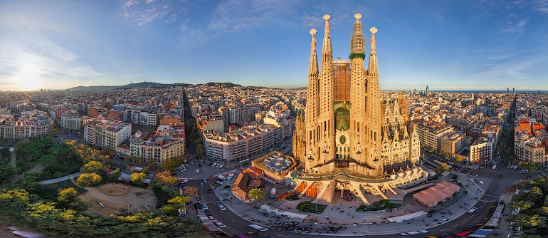

El ábside
¿Qué forma tienen las gárgolas del ábside?  Rodea el animal que no aparece en las gárgolas del ábside | - Caracol, elefante, serpiente, rana, lagarto
La fachada del nacimiento / de la natividad
Pourquoi est-elle située à l’Est ?
Que représente-t-elle ?
Combien a-t-elle de tours ? | - 2 3 4 5
Il y a 3 portes principales sur cette façade. Que représentent-elles ? | - La porte à gauche : __________  - La porte au centre :__________  - La porte à droite : ___________
Quel animal est-il sculpté au pied de chaque colonne de la façade ? Pourquoi ?
¿Qué símbolo de la naturaleza
corona el portal central?

La fachada de la Pasión
Pourquoi est-elle située à l’Ouest ?
Que représente-t-elle ?
Combien a-t-elle de tours ? | - 2 3 4
Que signifie l’inscription sculptée sur le fronton de la façade IesusNazarenus Rex Iudaeorum ?
El escultor se inspiró de esta foto de Gaudí para realizar un personaje de la fachada. ¿Lo reconoces?

Este pictograma es un cuadrado mágico.
Complétalo
¿Qué cifra da la suma de los números?
¿A qué corresponden en la religión católica?
Por encima de la puerta están dos letras griegas.
¿Cuáles son?
¿Qué representan?
Busca el cuadrado mágico en las puertas. Saca una foto | 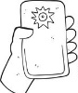 foto n° ____________
Interior
¿A qué elemento natural te hace pensar el interior de la basílica? | El mar  Un bosque  Montanas
La fachada de la gloria
En quelle année ont débuté les travaux ?
A quoi sera-t-elle dédiée ?
El Park Güell

Le Park Güell est un jardin public situé sur la partie supérieure de Barcelone. Il offre un panorama époustouflant sur toute la ville.
Son architecte, Gaudí, a laissé libre court à son imagination pour produire une œuvre originale tout en respectant le relief naturel du site.

(Jeu de pistes, départ en haut du parc, par groupes)

Promotor: _______________________________
Nombre del arquitecto: _____________________
Fecha: fue construido entre __________y _______
Estilo: clásico modernista contemporáneo

Le projet prévoyait la construction de __________villas et des édifices tels que restaurants et écoles.

Le « trencadis » recouvre le banc et les toits des 2 maisons, qu’est-ce que c’est?
des plantes des mosaïques des pierres des escaliers

Pourquoi le chantier s'est-il arrêté avant d'être achevé ?
Faute d'argent en raison du décès du mécène Güell à cause d'un séisme

Gaudí a vécu dans une maison du parc : V F

Une forme est répétée tout au long des allées du parc, qu’elle est-elle ? _____________
A quel objet religieux fait-elle référence ? ___________________________________

Dirigez-vous vers la Casa-museo Gaudí.
LA CASA-MUSEO GAUDÍ

Qu’aperçoit-on au sommet du clocheton ? Selon vous, quel est le matériau utilisé ? ___________________________________________________
Gaudí a vécu dans cette maison de ___________ jusqu’en _____________.

Descendez dans le jardin de cette maison et retrouvez l’élément provenant de la
Finca Miralles et faites-en un schéma.

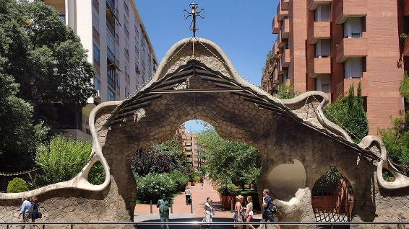

Puerta de la Casa Miralles

Retournez dans l’allée, repérez des oiseaux curieux qui font leur nid dans les palmiers.
Ce sont des ______________________ (Essayez de la prendre en photo : photo n°______)

LA PLAZA

Plus loin, vous arrivez sur une grande place.
Faites une photo de votre groupe sur le célèbre banc de cette place : photo n°_____

Un élément ondule comme un serpent sur 110m de long, quel est-il? ___________________
Comment s’appelle la technique utilisée pour décorer le banc ?_______________________
Quelle utilité avait été prévue à cette grande esplanade centrale ?
_____________________________________________________________________

LA SALA HIPÓSTILA

Descendez un peu, vous arrivez à la Salle des 100 colonnes.

Quels sont les deux éléments principaux de ce lieu ? _____________________________
A quelle période de l’antiquité l’un d’eux te fait-il penser ? _________________________
Malgré son nom, combien de colonnes il y a-t-il dans cette salle ?_____________________
Quelle utilité avait été prévue pour cet endroit ? A quoi servent les colonnes ?
_____________________________________________________________________

Observez les rosaces.

Que représentent-elles ? ______________________
Combien en comptes-tu ? ______________________
Quels objets ont été utilisés pour les réaliser ? _________________________________
Retrouvez dans une de ces rosaces une pieuvre et prenez la en photo : photo n°______

CAMINO Y PORTICO DE LA BUGADERA

Dirigez-vous vers la droite pour atteindre le viaduc

A quoi te fait penser chaque pilier ? _________________________________________
Retrouvez le personnage caché sur l’un des piliers et prenez le en photo : photo n°______

Que représente-t-il ? __________________________

LA ESCALERA

A droite du banc, descendez les marches et retrouvez les colonnades en forme de grotte.

Quelle était la fonction de cette grotte ?_____________________________________
Combien de marches comporte cet escalier ? ___________________________________
Dans l’escalier principal, quels sont les animaux, gardien des eaux souterraines du parc, qui vous accueillent ?________________________________________________________
Combien y a-t’ il de fontaines ? ______________________________________________
A quoi servent-elles ? ____________________________________________________
Quels est le point commun entre le grand banc, les animaux et les décorations des maisons ? ______________________________________________________
Colorie le bouclier qui se trouve sur la 2eme fontaine
De quoi est-il l’emblème ? ___________________________________

LA ENTRADA

A quel conte de fée les 2 pavillons de l’entrée principale vous font-ils penser ? _____________________________________________________________________
Quelles était leur fonction ? _______________________________________________

Retrouvez l’objet qui vous avez dessiné précédemment

Quel est le matériau utilisé cette fois ? ______________________________________

POR FIN…..

Remet les lettres dans l’ordre pour trouver le nom de ces lieux:

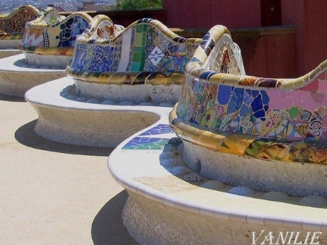 | 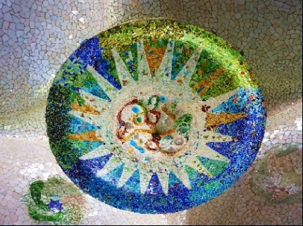 | 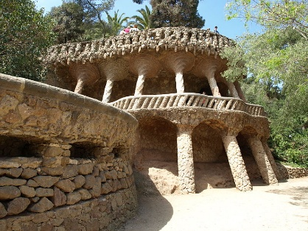
ULDANODO  Banco _____________ | TISHILPAÓ  Sala _________________ | AIVTOCUD  ________________
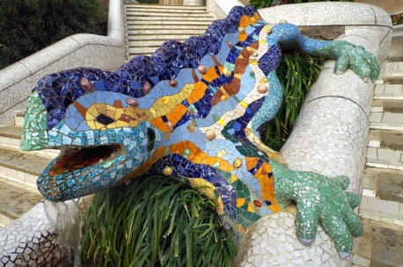 | 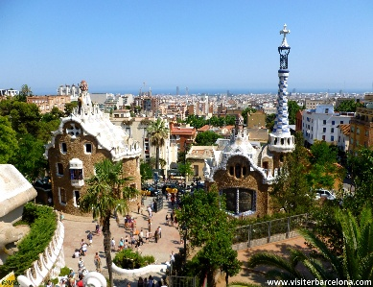 | 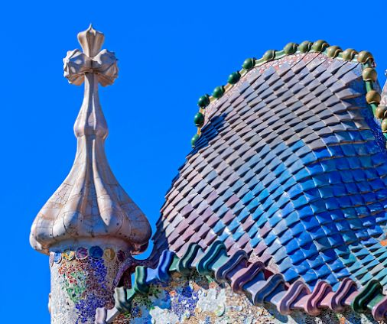
ALANDARAMS  _____________________ | APESNOLELEB  ______________ de entrada | ADGANAUI  Cruz ______________
 | 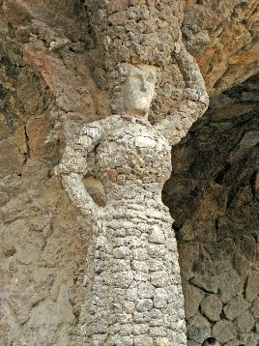
UGDRBAAE

_________________

RDV devant l’entrée principale, en bas (où se trouve les toilettes et la boutique, pavillon de droite)

INTERDICTION DE SORTIR DU PARC
Sábado, 21 de abril

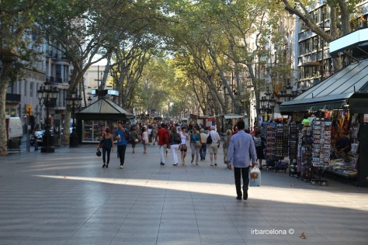
Las Ramblas

« la Rambla » est le nom de la célèbre avenue de Barcelone qui relie la Plaza de Cataluña au vieux port. Cette promenade est fréquentée de jour comme de nuit, elle est jalonnée de kiosque de presse, de marchands de fleurs et d’animaux, de restaurants, de mimes et de commerces. On y trouve plusieurs immeubles d’intérêt comme un célèbre théâtre et un marché couvert. Las Ramblas mesurent 1.7 km de long et 35 m de large.

La rambla viene del árabe “ramlah” que significa:
Camino de arena avenida del agua fortaleza roja

¿Qué famoso navegante está representado en la columna final de la Rambla? _________________

¿Qué has visto a lo largo de la rambla?

Periódicos flores aves la catedral un mercado un teatro estatuas vivientes músicos la casa Milá muchos turistas animales dibujantes de caricaturas

¿Cómo se llama el mercado que se encuentra en las Ramblas? ____________________________

¿Cómo se llama el teatro que se encuentra en las Ramblas? ______________________________

El mercado de la Boquería
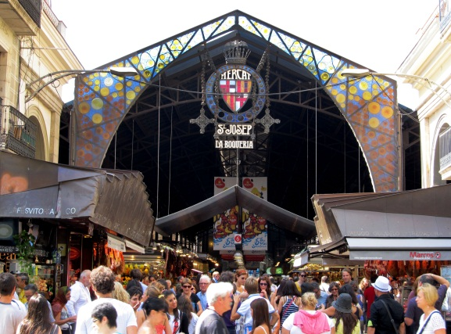
¿A qué hora abre y cierra el mercado de la Boquería?
Abre a las ___________________________________
Cierra a las __________________________________

¿Cuál es el otro nombre del mercado? ________________________________________
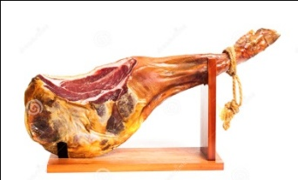
Un kilo de jamón serrano: ___________€

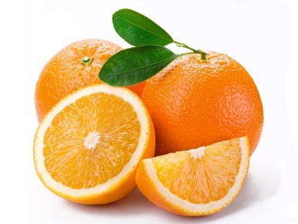

Medio kilo de naranjas: ___________€

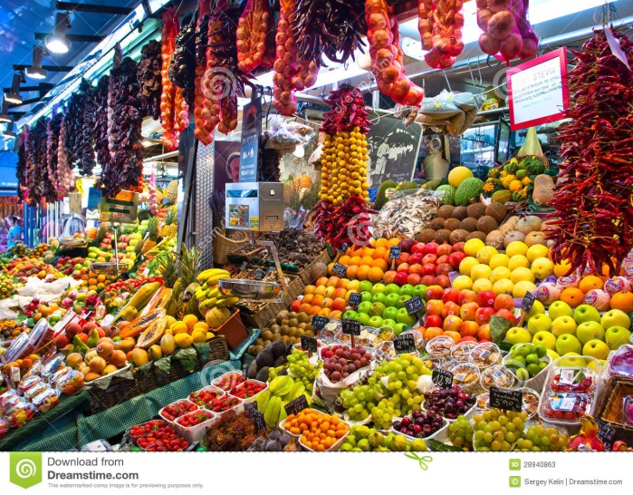
Nombra 5 frutas de la foto:

Cita una fruta que no conocía antes y haz una foto : ______________________foto n° ____
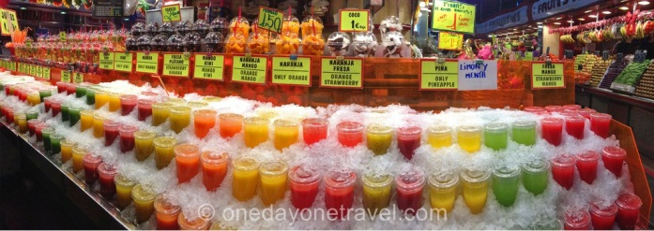
¿Cómo se llama esta bebida?
_______________________

Saca una foto en el mercado:

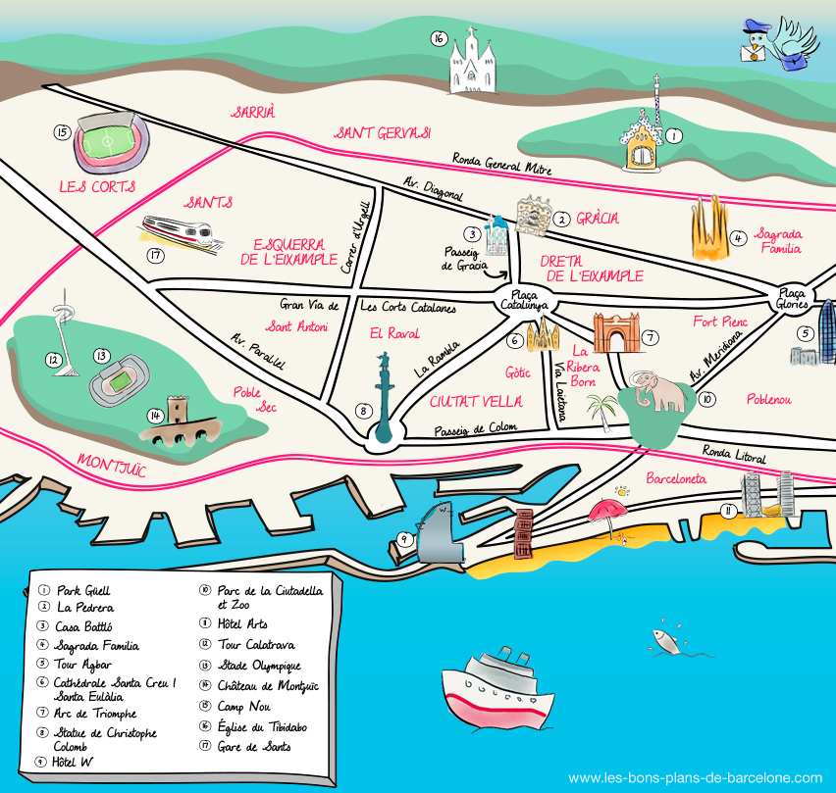
Mapa de Barcelona

Monumentos y lugares de Barcelona

Para comunicar

Annexes

Después del viaje

